Serveur Web, middleware côté serveur, MVC et Framework Symfony
Télécom SudParis
(19/09/2016)
CSC4101 - séance 2

1 Préface
1.1 Rappel séance précédente
— HTTP (1.1)
— Utiliser HTTP pour faire communiquer client et serveur Web
— Outils (inspecteur réseau navigateur, curl)

Les concepts sur HTTP, le client-serveur ont été vus dans la séance précédente

1.2 Objectifs de cette séance
— Comprendre l’architecture de composants logiciels utilisés pour faire fonctionner des applications sur un serveur Web
— Comment s’y prendre pour développer
— Prise en main de l’environnement Symfony
— Programmer une application en PHP dans Symfony

On met particulièrement en évidence le fait qu’on se préoccupe du développement d’applications, et qu’on prend directement le parti de sauter dans le grand bain avec un framework, sans passer par toutes les étapes des CGIs, du PHP traditionnel, . . .

2 Architecture
Principes de conception des applications

On va présenter les grandes architectures dans un ordre chronologique d’apparition des technologies :
1. pages statiques
2. applications BD + Web
3. multi-couches

2.1 Serveur de pages Web statiques
Historiquement, les premiers serveurs Web se contentent de fournir des pages Web statiques chargées depuis des fichiers (documents HTML).
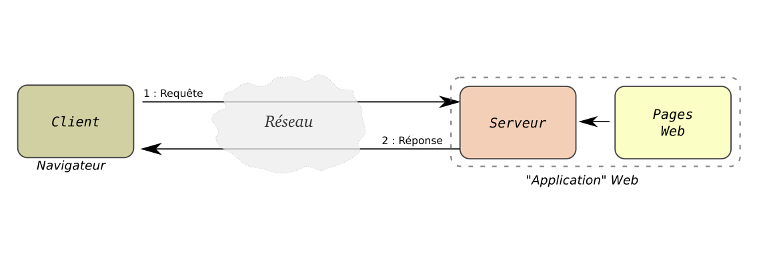
2.1.1 Caractéristiques d’un serveur de pages statiques
1. Avantages
— Efficace (tient la charge)
2. Inconvénients
— Ne permet pas facilement des pages qui se mettent à jour dynamiquement, en fonction des visites
— Encore moins des applications interactives
— Problème de cohérence des URLs (renommages, liens cassés, etc.)

Le problème de cohérence des URLs vient du fait qu’un renommage du nom d’une page, ou son déplacement dans l’arborescence du système de fichiers sur le serveur, nécessitera de re-modifier le contenu de tous les fichiers des pages qui pointent vers celle-ci : l’arborescence logique des pages via les liens hypertextes est fortement liée à l’arborescence physique. Des solutions de configuration ou de compilateur de sites permettent de contourner ce problème, mais c’est peu confortable.

2.2 Applications BD + Web
Les serveurs servent à faire tourner des applications produisant des pages Web dynamiques, à partir de données issues de bases de données.
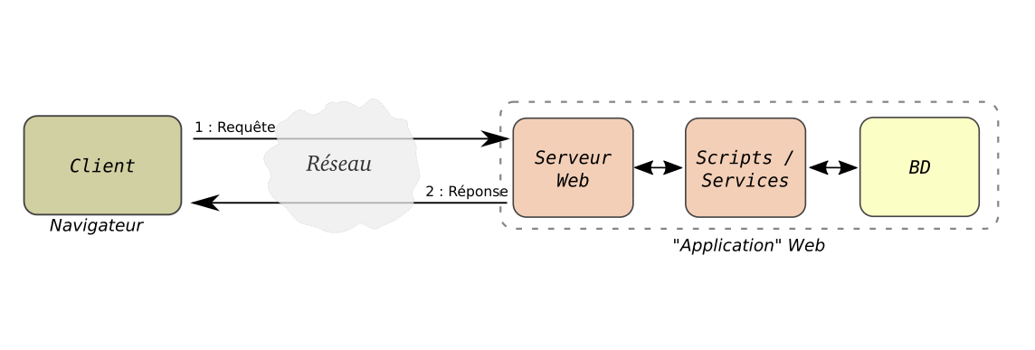
BD : Bases de Données. Typiquement via l’interrogation d’un SGBDR
Note: on ne revient pas sur les technologies de bases de données dans ce cours, que l’on considère comme acquises (programme première année).
Les programmes qui produisent les pages peuvent aussi utiliser d’autres sources de données que les bases de données

2.2.1 Caractéristiques d’un serveur pour applications BD + Web
Age d’or du Web : des applications sont possibles : des programmes génèrent des pages Web en
fonction des requêtes du client

1. Avantages
— Base de données gère l’intégrité des données (transactions, accès multiples, intégrité référentielle, . . . )
— Tient la charge : dupliquer l’exécution des scripts
— Large gamme de choix du langage de programmation
2. Inconvénients
— Invocation des scripts par le serveur
— Difficulté à programmer (+/-)

On ne raffine pas trop le modèle de couches avec l’adapteur de données qui est parfois introduit, pour ne pas trop complexifier
On mentionne des scripts, car les langages de scripts (PHP, Perl, Python, etc.) furent très populaire dans l’essor de cette technologie de pages Web dynamiques. Des programmes dans un langage compilé sont aussi possibles (Java par ex.) sans que cela change le modèle.
Différentes techniques d’invocation des programmes par les serveurs Webs (qui étaient initialement dédiés aux pages statiques) ont vu le jour. Un soucis général est les performances pour des consultations simultanées, sachant que tout n’est pas complètement dynamique dans une page Web, mais que si tout est regénéré à chaque consultation, le serveur peut vite s’écrouler.
L’efficacité du mécanisme de déclencement de l’exécution du bon programme, et de récupération du contenu des pages généré est critique. Afin d’optimiser les performances, différentes générations de technologies ont émergé, qu’on verra plus loin.

2.3 Architecture multi-couches
On distingue les différents composants mis en œuvre dans une application, en différentes couches
indépendantes.
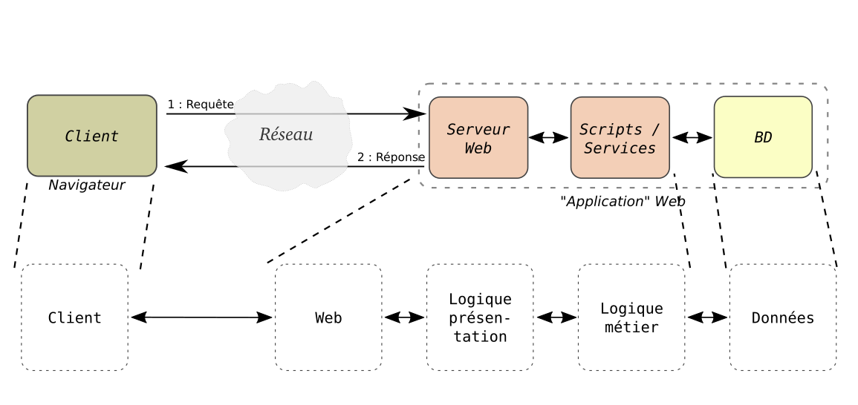
Chaque couche s’appuie sur la couche de droite, les flèches illustrant le flux de données
On décrit cette architecture en parlant aussi d’architecture multi-tier ou n-tier.

2.3.1 Caractéristiques
— Découpage en couches
— Mieux décomposer l’architecture de l’application côté serveur pour mieux maîtriser le développement
— Découpler par exemple :
— la logique métier (pas nécessairement Web)
— la présentation (sous forme de pages Web)
— Modèle qui peut être raffiné en ajoutant d’autres couches

Cette approche d’architecture multi-couche n’est pas réservé aux applications Web, mais s’applique à d’autres types d’applications.
L’important est la modularisation, le découplage, qui facilite la maintenance, notamment l’évolutivité.
Un autre avantage consiste aussi à permettre de mieux gérer certains problèmes de performances, en scindant les composants d’une couche sur plusieurs exécutions en parallèle, ce qui multiplie les capacités de traitement (pourvu que la cohérence n’en souffre pas, ce qui n’est pas toujours possible).

3 Fonctionnement des serveurs Web
3.1 Serveur HTTP
1. Comprendre les requêtes HTTP des clients
— URL
— Verbe/méthode/action
— En-têtes
— Données transmises
2. Construire la réponse
— Servir des documents
— Ou exécuter des programmes
3. Renvoyer une réponse au client (HTML, etc.)

On ne détaillera pas ici la façon dont le serveur Web sert des données statiques depuis des
documents, mais on se concentrera plutôt sur l’invocation des programmes, qui vont faire
fonctionner les applications Web.

3.1.1 Mais aussi
— Vérifier la sécurité
— Gérer les performances
— . . .

3.1.2 Exemples
— Apache
— Nginx
— PaaS (Platform as a Service) prêt à l’emploi sur un Cloud

Dans le cours, on s’appuiera globalement sur le serveur fourni par php avec php -S y compris quand utilisé via environnement de tests de Symfony.

3.2 Programmes / Applications
— Exécution :
— Directe sur le système d’exploitation
ou
— Dans le contexte d’un serveur d’applications
— Un module du serveur Web
— Un serveur d’application dédié

3.2.1 Invocation du programme
— Le serveur Web invoque l’exécution d’un programme
— Le programme s’exécute sur une "plate-forme" : langage, bibliothèques, moteurs d’exécution, . . .
— Le programme fournit une sortie au format HTML (en général) : la page Web est transmise telle quelle au client
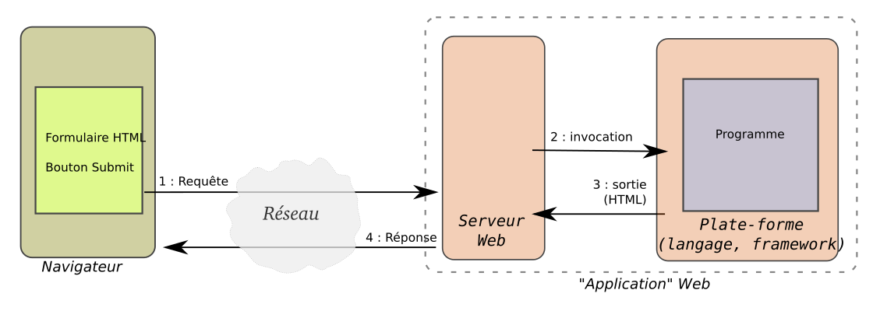

Lien avec "Platform as a Service" (PaaS) : la plate-forme de développement et de déploiement est gérée de façon cohérente comme un tout intégré, disponible sur le Cloud.
https://fr.wikipedia.org/wiki/Plate-forme_en_tant_que_service

Les plate-formes Cloud liées au développement d’applications ne sont pas détaillées dans le cadre de ce cours.

3.3 Technologies d’invocation d’un programme
— Différentes façons d’appeler un programme
— Globalement la même architecture :
1. CGI (Common Gateway Interface)
2. Exécution de programmes "au sein" du serveur HTTP
3. Serveur d’applications séparé

3.3.1 1. CGI (Common Gateway Interface)
— Requête sur une URL invoque une exécution d’un processus sur l’OS : shell script, exécutable compilé, script (Perl, Python, . . . )
— Point d’entrée du programme unique : programmation impérative "classique"
— Problèmes :
— lourdeur de l’invocation d’un nouveau processus système à chaque requête
— gestion de session difficile
— sécurité : celle de l’OS

Obsolète
Exemple de problème de sécurité : les processus des programmes s’exécutent tous dans le contexte du même utilisateur système, celui du serveur Web. Ainsi, une faille sur un des programmes permettant d’avoir, par exemple, accès au système de fichier, donnera à l’attaquant la maîtrise de tous les autres programmes et leurs données. Même si les fichiers "système" du serveur sont à l’abri (le serveur Web ne tourne pas en tant que root), les dégats peuvent quand même être conséquents.

3.3.2 2. Exécution de programmes "au sein" du serveur HTTP
— Le serveur HTTP "intègre" des fonctionnalités pour développer des applications (via des "plugins"/ modules optionnels) :
— Langage de programmation "embarqué" (PHP, Python, . . . )
— Gestion "native" de HTTP
— Génération "facile" de HTML, etc.
— Exécution dans des threads dédiées (plus efficace que des processus à invoquer)
— Transfert des données immédiat : en mémoire, sans passer par l’OS

Ce type de technologies est toujours utilisé même s’il n’est pas idéal notamment en terme de
souplesse pour le déploiement, pour la gestion avancée des performances ou de la sécurité.
Historiquement, pour PHP, on utilisait par exemple beaucoup mod_php qui est un plugin pour Apache, qui rendait l’interpréteur PHP et ses bibliothèques accessibles en direct.

3.3.3 3. Serveur d’applications séparé
— Architecture un peu différente
— Le serveur Web gère la charge HTTP et fournit des documents statiques (CSS, images, etc.)
— Un (ou plusieurs) serveur(s) d’applications gère(nt) l’exécution des réponses dynamiques aux requêtes
— Le serveur HTTP et les serveurs d’application sont connectés de façon efficace (si possible)
— Le serveur d’application gère des sessions
— On peut gérer de façon indépendante la partie statique et la partie dynamique, notamment pour s’adapter à la charge plus ou moins dynamiquement.

Aujourd’hui, dans le monde PHP, avec PHP-FPM, qui devient très répandu, on se rapproche un peu plus de ce modèle : serveur Web + serveur d’exécution PHP bien distincts (Apache + PHP-FPM ou NginX + PHP-FPM).
PHP-FPM implémente l’API FastGCI pour la communication entre le serveur Web et le serveur
d’applications.

3.3.4 TODO Exemple : JSP noexport
— Programmation Java
— HTML + balises dédiées -> Code Java
— Moteur de servlets (applications JAVA exécutées sur un serveur)
— Apache Tomcat par ex.
— Processus de développement "qualité"

Sera vu en module d’ouverture par certains

3.4 Exemple : PHP
— Bibliothèques pour spécificités HTTP
— Facile à tester ( ?)
— Très populaire pour déploiement chez des hébergeurs
— Très permissif sur le style de programmation
— Conserve des mécanismes très proches de la façon d’écrire les programmes en scripts CGI
— Serveur d’exécution PHP dédié (PHP-FPM)

C’est le langage qu’on va utiliser dans ce cours.
On utilisera la plate-forme PHP fortement : on exécutera un serveur Web basique, directement dans PHP, car on sera dans l’environnement de développement et de tests fourni par défaut par Symfony.
Symfony permettra de faire mieux que certains mécanismes "archaiques" de PHP, pour monter en qualité.

3.5 Contexte d’invocation
— Données transmises au serveur Web via la requête HTTP
— URL
— Arguments (URL-encoded)
— En-têtes
— Cookies
— Données du contenu de la requête (ex. données de formulaires pour un POST)
— Le choix du programme à invoquer est déterminé par une combinaison d’éléments (a minima via le chemin dans l’URL)
— La configuration du serveur détermine les règles à appliquer
— Le serveur Web peut filtrer les données reçues dans la requête
— Il invoque un "processus" ou l’exécution d’une fonction sur l’API d’un module
— Il transmet les données au programme
— arguments d’un processus (CGI)
— variables d’environnement (CGI)
— paramètres des fonctions des APIs, ou variables du langage de programmation (module intégré)

Quelque soit le langage, la plate-forme, on en revient aux données transmises au serveur via HTTP qui sont en général accessibles de façon plus ou moins facile à récupérer, via les outils du langage ou les bibliothèques.
Par exemple, en parcourant un tableau contenant des variables globales du programme (héritage historique de l’utilisation de variables d’environnement Unix au temps des CGI).

3.6 Résultats d’exécution
— Résultat d’un programme (POSIX)
— Code de retour système (exécution d’un processus) :
— 0 ou != 0
— Sortie standard du programme
— Erreur standard ?
— Conversion en réponse HTTP
— Code de retour -> Code de statut
— 0 → 200
— !=0 → 5xx
— Sorties
— Standard (stdout) telle-quelle : attention au format
— Headers: succès, échecs, redirections, . . .
— Cookies : sessions
— Ligne vide
— Contenu du document:
— HTML
— Autres formats (APIs : JSON, . . . )
— Erreur standard (stderr) : dans les logs du serveur ?

La plate-forme du langage peut intégrer la gestion de la génération de la réponse, sous forme de code de statut HTTP et de messages.
Attention à la façon dont est générée la sortie du programme. Si on mélange l’affichage des en-têtes et du message sans respecter le format attendu, les en-têtes seront ignorés.
Le PHP "basique" pose un certain nombre de problèmes de ce type, qui seront résolus avec un framework comme Symfony

4 Le programme en lui-même

4.1 Étapes
1. Récupération d’arguments (décodés depuis la requête HTTP)
— ASCII -> objets d’un langage de programmation
— facilité par le langage et les bibliothèques
2. Traitements
3. Code de retour
4. Affichages ?
— en-têtes,
— HTML,
— etc.

Les traitements peuvent concerner n’importe quel type de contexte d’application, et pas nécessairement ce qu’on détaillera dans le cours.
Même si on illustrera ce cours par des développements sur des applications assez classiques de gestion de données présentes dans une base de données relationelle, les technos Web peuvent servir à faire plein d’autres choses.

4.2 Exemple classique : affichage des résultats d’une requête en BD
1. Décodage des paramètres venant de la requête HTTP pour en faire des éléments d’une requêtes SQL (... "WHERE ATTRIBUT = [argument transmis]" ...)
— (et récupération de la session ?)
2. Exécution du programme SQL (délégué au SGBD)
3. Habillage du résultat en HTML (écrit complètement avec des "PRINT", boucle sur résultats, . . . )
4. Écriture sur la "sortie standard"

ATTENTION : sécurité => injections SQL

4.3 Données échangées
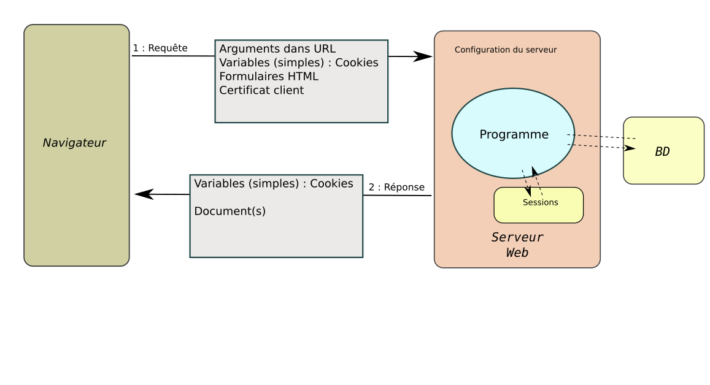
Les certificats clients comportent aussi des informations potentiellement utiles au serveur et à l’application, mais les certificats TLS et HTTPS ne sont pas vus en détail dans ce cours.

4.4 En cas de panne ?
— Si rien de spécial n’est prévu : code de retour 5xx
— Erreur standard dans les logs non visibles par le client HTTP
— Si on souhaite faire mieux : mécanismes d’interception des crashes
— Dépend du langage /framework
— Gestion d’exceptions
— Par exemple pour affichage d’une page HTML visualisable dans un navigateur, qui complète l’erreur 5xx

TPA - Application simple en PHP

1 Objectifs de cette séquence

- S'approprier l'environnement de programmation en PHP, avec ou sans serveur HTTP
- Illustrer l'invocation d'un programme avec des données transmises en argument d'URL
- Donner quelques indices sur les précautions à prendre pour programmer en PHP "basique"
- Donner un aperçu de l'équivalent fait avec Symfony

2 Hello world en PHP

Le programme PHP suivant affiche le traditionnel "hello world" sous forme de page HTML basique.

On va tester ce programme et l'améliorer un peu pour introduire un traitement un peu dynamique.

Note : on a vu en cours que cette façon de mélanger le code HTML et PHP n'est pas maintenable, et désormais obsolète dans les programmes en PHP, mais elle reste néanmoins utilisable.

Script hello.php :
<html>
<head>
<title>Test PHP</title>
</head>
<body>
<?php echo '<p>Bonjour le monde</p>'; ?>
</body>
</html>

Recopier ce programme dans un répertoire où les tests vont être faits, par exemple ~/CSC4101/seance2/TP-A/.

2.1 Exécution avec interpréteur PHP en ligne de commande

PHP peut être utilisé en tant qu'interpréteur du langage, en ligne de commande, par exemple dans un terminal Unix (ex. gnome-terminal).

1- Vérifier que l'interpréteur PHP est installé :
which php

renvoie :
/usr/bin/php

2- Vérifier la version PHP :

php -v

renvoie :
PHP 7.0.10-1 (cli) ( NTS )
Copyright (c) 1997-2016 The PHP Group
Zend Engine v3.0.0, Copyright (c) 1998-2016 Zend Technologies
with Zend OPcache v7.0.10-1, Copyright (c) 1999-2016, by Zend Technologies
with Xdebug v2.4.1, Copyright (c) 2002-2016, by Derick Rethans

Notez le (cli) pour Command Line Interface

Note : la version de PHP peut différer sur votre système, sans que cela ait un impact au niveau de ce cours (pour autant que la version sur votre système soit encore supportée)

3- Exécuter le script hello.php :
php TP-A/hello.php

Cela renvoie :
<html>
<head>
<title>Test PHP</title>
</head>
<body>
<p>Bonjour le monde</p> </body>
</html>

Le HTML est affiché tel-quel sur la sortie standard.

Notez que PHP se comporte comme un interpréteur très similaire à celui de Python. Aucun élément de la mécanique Web (comme un serveur ou un client HTTP) n'est nécessaire, pour tester des programmes PHP, ce qui est utile pour faire des tests unitaires.

2.2 Exécution via serveur Web

Pour les besoins de cette étape, on va utiliser un serveur HTTP s'exécutant comme un processus utilisateur standard, qui est fourni par l'interpréteur PHP en ligne de commande, s'il est invoqué avec l'option "-S" (cf. man php).

PHP fait alors fonctionner un serveur HTTP, qui écoute sur une adresse et un port qu'on a spécifié au lancement, et répond aux clients HTTP qui s'y connectent. Il affiche sur sa sortie des messages de logs d'accès.

1- Lancer le serveur dans un terminal dédié (pour y consulter les logs d'accès), depuis le répertoire contenant notre programme hello.php :
cd TP-A
php -S localhost:8000

le choix du numéro de port est à faire en fonction d'une éventuelle autre utilisation similaire effectuée en parallèle sur la même machine.

Ouvrir ensuite un second terminal !
Si 8000 pas bon, prendre un autre nombre « au hasard » (genre 8001)

2- Ajouter un fichier chaton.jpg dans le répertoire (TP-A/) et vérifier qu'il est accessible sur http://localhost:8000/chaton.jpg dans un navigateur (on peut aussi tester un fichier index.html qui sera accesible sur http://localhost:8000/)

3- Se connecter maintenant sur l'URL correspondante au script hello.php : http://localhost:8000/hello.php, et vérifier l'affichage obtenu.

4- Vérifier les en-têtes et codes de retour HTTP de la requête et de la réponse dans l'inspecteur des outils du développeur dans le navigateur.

5- Alternativement au point précédent, on peut s'y connecter avec cURL dans un autre terminal :
curl -v http://localhost:8000/hello.php

Observer le header X-Powered-By (optionnel) :
* Trying 127.0.0.1...
* Connected to 127.0.0.1 (127.0.0.1) port 8000 (#0)
> GET /hello.php HTTP/1.1
> Host: 127.0.0.1:8000
> User-Agent: curl/7.50.1
> Accept: */*
>
< HTTP/1.1 200 OK
< Host: 127.0.0.1:8000
< Connection: close
< X-Powered-By: PHP/7.0.10-1
< Content-type: text/html; charset=UTF-8
<
{ [99 bytes data]
* Closing connection 0
<html>
<head>
<title>Test PHP</title>
</head>
<body>
<p>Bonjour le monde</p> </body>
</html>

6- Observer les messages sur la sortie de PHP dans le terminal, qui correspondent aux logs du serveur HTTP.

7- Modifiez le programme hello.php (par exemple pour afficher un message en anglais) et vérifiez que la sauvegarde du fichier source PHP est immédiatement visible si l'on invoque l'URL (pas besoin de relancer le serveur HTTP), ce qui facilite les tests de mise au point.

3 Hello to you

L'objectif de cette étape est d'ajouter la possibilité pour le programme de saluer l'utilisateur.

Une façon simple de le faire est de permettre au client HTTP de transmettre le nom de cet utilisateur via un argument "name" présent dans l'URL.

Script hello-you.php :
<html>
<head>
<title>Test PHP</title>
</head>
<body>
<?php
$nom = 'le monde';
$argname = $_GET['name'];
if($argname) {
$nom = $argname;
}
echo "<p>Bonjour $nom</p>";
?>
</body>
</html>

Dans cet exemple, on reproduit le comportement du script précédent (hello.php), au cas où aucun argument name n'est transmis.

3.1 Exécution via serveur HTTP

On démarre à nouveau le serveur HTTP fourni par PHP (si besoin) :
php -S localhost:8000

On peut alors accéder à http://localhost:8001/hello-you.php en fournissant une valeur (ici "Doc") pour l'argument name, par exemple avec cURL :
curl -v "http://localhost:8000/hello-you.php?name=Doc"

Cela renvoie :
* Trying 127.0.0.1...
* Connected to 127.0.0.1 (127.0.0.1) port 8000 (#0)
> GET /hello-you.php?name=Doc HTTP/1.1
> Host: 127.0.0.1:8000
> User-Agent: curl/7.50.1
> Accept: */*
>
< HTTP/1.1 200 OK
< Host: 127.0.0.1:8000
< Connection: close
< X-Powered-By: PHP/7.0.10-1
< Content-type: text/html; charset=UTF-8
<
{ [94 bytes data]
* Closing connection 0
<html>
<head>
<title>Test PHP</title>
</head>
<body>
<p>Bonjour Doc</p> </body>
</html>

3.2 Gestion améliorée d'un argument optionnel
3.2.1 Et si on oublie de fournir l'argument name ?

Vérifier que si l'on exécute en ligne de commande, le comportement semble identique à celui d'hello.php. En effet, l'exécution PHP s'effectue en dehors du contexte d'une requête HTTP.
php TP-A/hello-you.php

Renvoie :
<html>
<head>
<title>Test PHP</title>
</head>
<body>
PHP Notice: Undefined index: name in /home/olivier/git/fusionforge.int-evry.fr/appli-internet/appli-internet/CSC4101/seance2/TP-A/hello-you.php on line 9
PHP Stack trace:
PHP 1. {main}() /home/olivier/git/fusionforge.int-evry.fr/appli-internet/appli-internet/CSC4101/seance2/TP-A/hello-you.php:0
<p>Bonjour le monde</p> </body>
</html>

On obtient un message d'avertissement nous indiquant qu'un index name n'est pas défini. En effet, la variable globale $_GET ne contient pas pas l'argument

Essayons via le serveur HTTP :
curl -v http://localhost:8000/hello-you.php

On obtient :
* Trying 127.0.0.1...
* Connected to 127.0.0.1 (127.0.0.1) port 8000 (#0)
> GET /hello-you.php HTTP/1.1
> Host: 127.0.0.1:8000
> User-Agent: curl/7.50.1
> Accept: */*
>
< HTTP/1.1 200 OK
< Host: 127.0.0.1:8000
< Connection: close
< X-Powered-By: PHP/7.0.10-1
< Content-type: text/html; charset=UTF-8
<
{ [99 bytes data]
* Closing connection 0
<html>
<head>
<title>Test PHP</title>
</head>
<body>
<p>Bonjour le monde</p> </body>
</html>

Notez que cette fois, il n'y a aucune erreur signalée au client. Le code de réponse HTTP est bien 200. Cela correspond bien au fait que le programme se soit bien exécuté.

En fait, le message d'avertissement a en fait été cette fois affiché uniquement dans les logs du serveur, sur la sortie standard de php -S :
PHP Notice: Undefined index: name in /home/olivier/git/fusionforge.int-evry.fr/appli-internet/appli-internet/CSC4101/seance2/TP-A/hello-you.php on line 9
PHP Stack trace:
PHP 1. {main}() /home/olivier/git/fusionforge.int-evry.fr/appli-internet/appli-internet/CSC4101/seance2/TP-A/hello-you.php:0
127.0.0.1:36690 [200]: /hello-you.php

Comme il ne s'agit que d'un message d'avertissement et non d'un "plantage" de notre programme, le message est donc masqué au client HTTP. En fait, c'est cohérent avec ce qui se passe pour l'exécution en ligne de commande :
php TP-A/hello-you.php 2>&1 >/dev/null
echo "Code de retour : $?"

On voit alors :
PHP Notice: Undefined index: name in /home/olivier/git/fusionforge.int-evry.fr/appli-internet/appli-internet/CSC4101/seance2/TP-A/hello-you.php on line 9
PHP Stack trace:
PHP 1. {main}() /home/olivier/git/fusionforge.int-evry.fr/appli-internet/appli-internet/CSC4101/seance2/TP-A/hello-you.php:0
Code de retour : 0

La sortie standard contenait le HTML, et c'est sur l'erreur standard de php que le message a été affiché. L'exécution s'est bien passée (code de retour 0).

3.2.2 Éliminer le message d'avertissement

On peut améliorer le programme afin par exemple de ne pas provoquer l'accès au tableau associatif $_GET avec une clé name manquante.

On peut par exemple tester la présence d'une clé dans le tableau, avec isset($_GET['name']), au lieu d'accéder directement à la valeur.

Vérifiez qu'une fois le programme modifié (TP-A/hello-you2.php) aucun message d'avertissement n'est plus affiché.

4 Équivalent Symfony

Le travail d'extraction de l'argument de l'URL est fait par le module d'entrée de Symfony, y compris pour des URL du type http://localhost:8000/hello/[name] plutôt que via un argument d'un script comme on l'a fait plus haut.

Le programme ressemble alors à celà :
class HelloController extends Controller
{
public function helloAction($name)
{

if (!$name) {
$name = 'le monde';
}
$message = 'Bonjour ' . $name;

return $this->render('hello.html.twig', array('message' => $message));
}

}

La configuration des routes et des schémas d'URL n'est pas illustrée ici.

Le rendu HTML, qui suppose généralement l'utilisation de templates en Symfony, sera vu ultérieurement.

4.5 Mise en place environnement TP
— Commencer les étapes du TP-B (cf. Moodle) :
— Récupération archive code Symfony
— Lancement Eclipse

Les manipulation prennent du temps, si le réseau et les serveurs de fichiers NFS sont un peu chargés, donc on initie le tout pour que ça se déroule tranquilement pendant la première phase de cours intégré.

5 Sessions applicatives

5.1 Paradoxe : applications sur protocole sans état
— L’expérience utilisateur suppose une instance unique
d’exécution d’application, comme dans un programme "sur le bureau"

— Pourtant, HTTP est stateless (sans état) : chaque requête recrée un nouveau contexte d’exécution

Avec une application sur le bureau, entre deux actions de l’utilisateur, le programme ne change pas d’état et conserve la mémoire des actions (fonction défaire, etc.).
Avec une application Web, chaque clic sur un lien (ou autres actions) réinitialiserait l’état de l’application à zéro ?
L’enjeu a été de résoudre cette contradiction en ne réinitialisant pas l’état de l’application à chaque action de l’utilisateur.

5.2 Application peut garder la mémoire
— Le programme Web peut stocker un état (par ex. en base de données) à la fin de chaque réponse à une requête
— Il peut le retrouver au début de la requête suivante
— Le client doit pour cela se faire reconnaître
— Simule une session d’exécution unique comprenant une séquence d’actions de l’utilisateur

Besoin de fonctionnalités côté serveur : pour purger le cache de sessions périodiquement, gérer la sécurité . . .
Attention aux boutons de retour en arrière du navigateur

5.3 Le client HTTP peut s’identifier
— Argument d’invocation dans URL
— Cookie
— . . .

5.4 Identification du clients par cookie
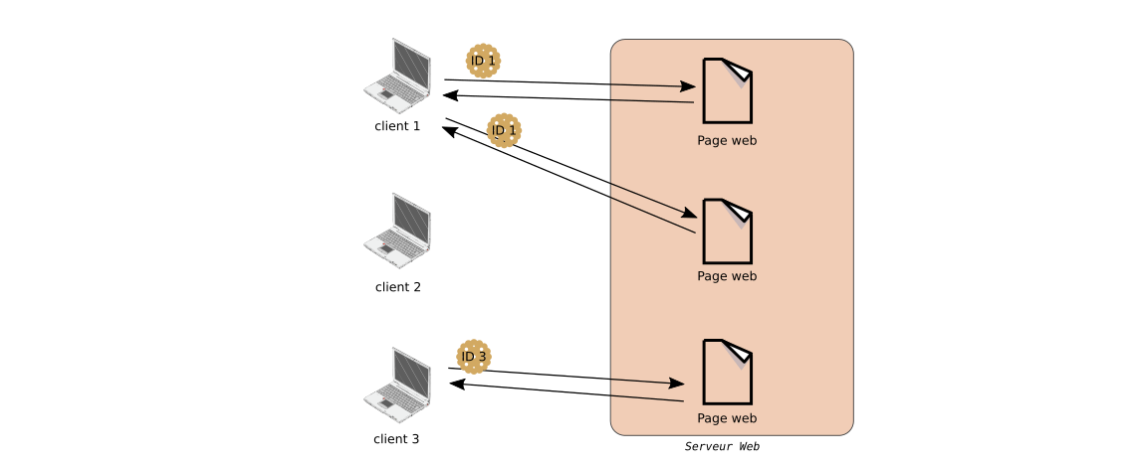
— Identifie le client
— Commun à un ensemble d’URLs

Identifiant fourni systématiquement au serveur, chaque fois que le même client HTTP se connecte

Attention, pas nécessairement le même utilisateur final : plusieurs navigateurs ouverts en même temps sur le même site (sur plusieurs machines, ou avec plusieurs profils différents) => plusieurs cookies.

Est-ce suffisant pour déterminer tout le contexte d’exécution de l’application ?

5.5 Cookies
— Juste un "jeton" unique sur un certain périmètre (serveur, chemin d’URL, application, . . . )
— Format choisi par le serveur
— Peut contenir complètement un état de l’application : des données, mais taille limitée
— Le serveur peut trouver en base de données des données plus complètes sur présentation du jeton

Attention aux problématiques de sécurité : pas de mot de passe dans un Cookie, par exemple.
Les cookies sont consultables par un attaquant ayant accès aux données stockées dans les
données d’un profil du navigateur.
5.6 Stockage d’une session
— Session stockée sur le serveur (pas contrainte taille)
— Objets de l’application stockés dans la session
— Session retrouvée via un identifiant
— Identifiant fourni par un cookie
— Durée de vie et unicité des sessions au choix du serveur
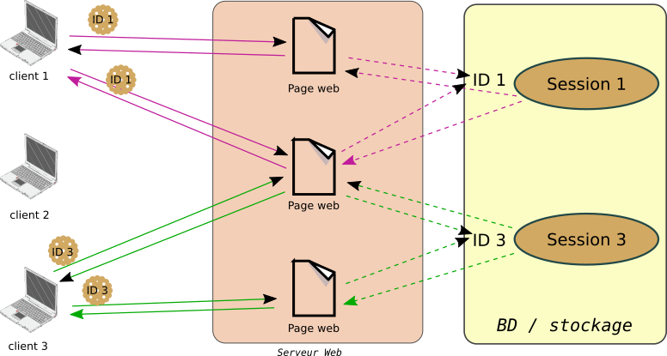

La session est potentiellement grosse, peut-être stockée en base de données, . . .
Le "même" document accédé par deux clients présentant des ID différents, ne sera peut-être pas le même document, s’il est généré dynamiquement en fonction des informations présentes dans la session.
La plate-forme du langage de programmation rend l’utilisation de la session très facile pour le programmeur.
En pratique, la session n’est pas obligatoirement stockées dans un SGBD, mais plus souvent sur un système de fichiers ou dans une mémoire partagées (pour la gestion de cohérence si le serveur d’application est dans un environnement d’exécution distribuée).

5.6.1 Détails cookie
— Le serveur crée les cookies et les intégre dans la réponse HTTP
— Il utilise le champ "header" particulier "Set-Cookie" (sur une seule ligne)

Set-Cookie: <nom>=<valeur>;expires=<Date>;domain=<NomDeDomaine>; path=<Path>; secure
Exemple de réponse HTTP :
HTTP/1.1 200 OK
Server: Netscape-Entreprise/2.01
Content-Type: text/html
Content-Length: 100
Set-Cookie: clientID=6969;domain=unsite.com; path=/jeux

— Ce cookie sera renvoyé avec chaque requête ayant comme URL de début http://www.unsite.com/jeux/...

Il peut y avoir plusieurs champs "Set-Cookie" dans le message HTTP, afin de représenter plusieurs cookies différents.

6 Développer des applis Web

Intéressons-nous à l’humain :
— L’utilisateur
— Le programmeur

On se préoccupera de l’utilisateur dans la séance suivante.

6.1 Challenges
— Beaucoup de choses à faire
— Comprendre HTTP (requêtes)
— Programmer (la logique métier) dans un langage de haut niveau
— Comment produire des pages Web comme interface de l’application
— Maintenabilité
— Qualité de l’expérience utilisateur
— Performances
— Sécurité

6.2 Méthode
— Ne pas réinventer la roue
— Plate-forme / framework de développement (Web)
— Langage(s)
— Outils
— Orienté Objet ?
— Patrons de conception
— Tests
— Aide de spécialistes (web design, performances)

La plupart de ces aspects ne seront pas couvert en détail dans le présent cours.
Approfondis dans les modules suivants du domaine informatique de la deuxième année (optionnels).
Développer des applications Web, ça ne doit pas être vraiment différent de développer pour d’autres cas d’usage ou d’autres technologies.

7 Patron MVC

7.1 Patron de conception ?
— Ne pas réinventer la roue
— Appliquer un cadre méthodologique et technique standard

Comment faire mieux que le PHP à papa : faire des applications Web maintenables.
Comme en couture, un patron est un modèle "standard" qui correspond à une meilleure pratique du domaine.
Le patron doit être adapté (à la taille du sujet, par exemple).

7.2 MVC
Patron architectural "MVC" :
M Modèle
V Vue
C Contrôleur

Dans le cadre de ce cours, on ne détaille pas l’historique et toutes les subtilités de MVC ou ses variantes, mais on l’applique tel que proposé dans Symfony.

7.3 Modèle - Vue
Modulariser le code pour faciliter la maintenance.
Distinguons d’abord :
— Le modèle : les données applicatives, les objets, etc.
— Côté serveur (PHP, SQL, . . . )
— La (les) vue(s) : une façon de présenter ces données dans une application (Web)
— Côté serveur et client (PHP, HTML, CSS, JS)
— Plusieurs représentations des mêmes données dans une même application

7.4 Frontière entre Modèle et Vue, côté serveur
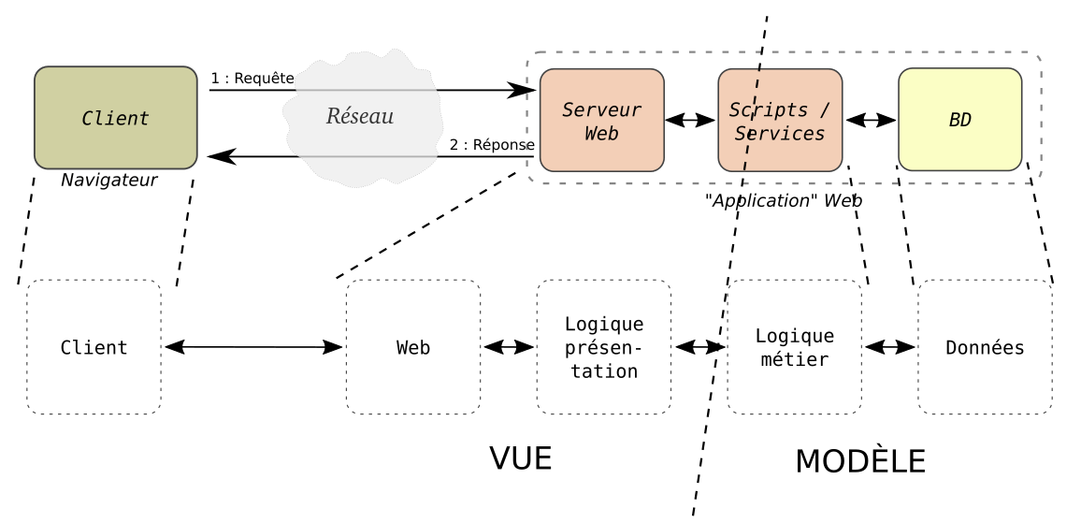

7.5 Modèle - Vue
Première étape : séparer le code
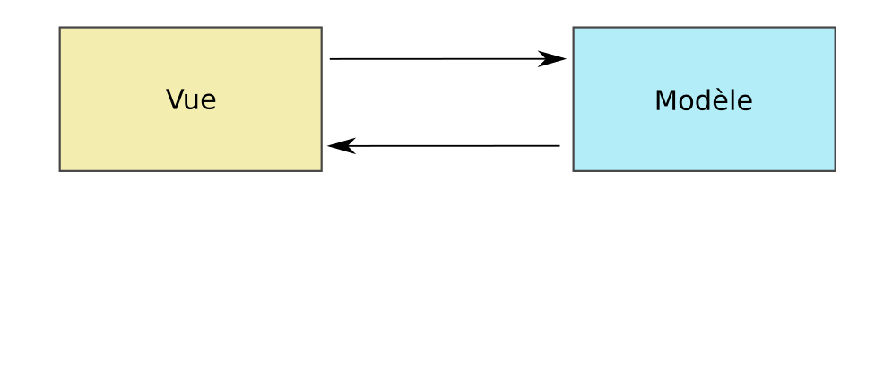

On peut faire évoluer le modèle de façon transparente pour les utilisateurs.
Inversement, on peut faire évoluer l’ergonomie de l’application sans changer le modèle (passage
d’interface texte ou desktop à pages Web, par exemple)

7.6 Modèle - Vue - Contrôleur
Deuxième étape : ajout d’un contrôleur qui gère la logique de l’application (enchainements dans
l’interface graphique)
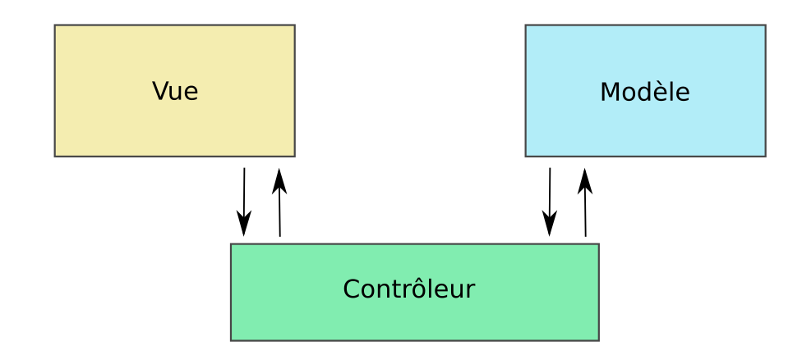

C’est ce Contrôleur qui est plus spécifiquement dépendant du choix des technos Web, et qui sera mis en oeuvre par un Framework de développement Web particulier (pour nous Symfony)
Le modèle peut être typiquement du SQL classique ou du PHP objet pas forcément lié à Symfony.
Idem pour les pages Web, qui peuvent être codées à l’ancienne ou avec un système de templates

7.7 Rétroaction avec l’utilisateur
Boucle de rétroaction qui est au cœur du fonctionnement de l’application
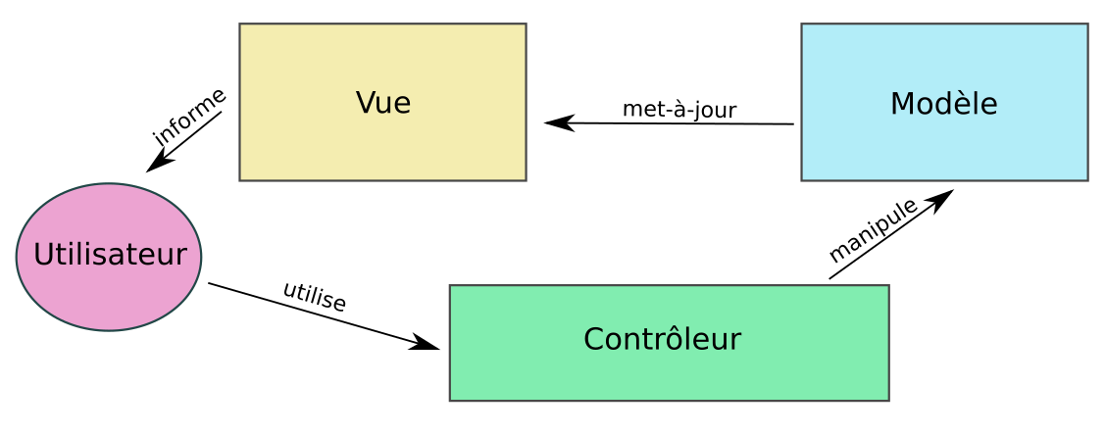

Ce schéma est typiquement le même dans tous les systèmes d’interface utilisateur. Pas uniquement en application Web
Le contrôleur intègre une gestion événementielle : style de programmation événementielle:
réflexes (callbacks) réagissant à des événements correspondant aux actions de l’utilisateur

7.8 MVC Web
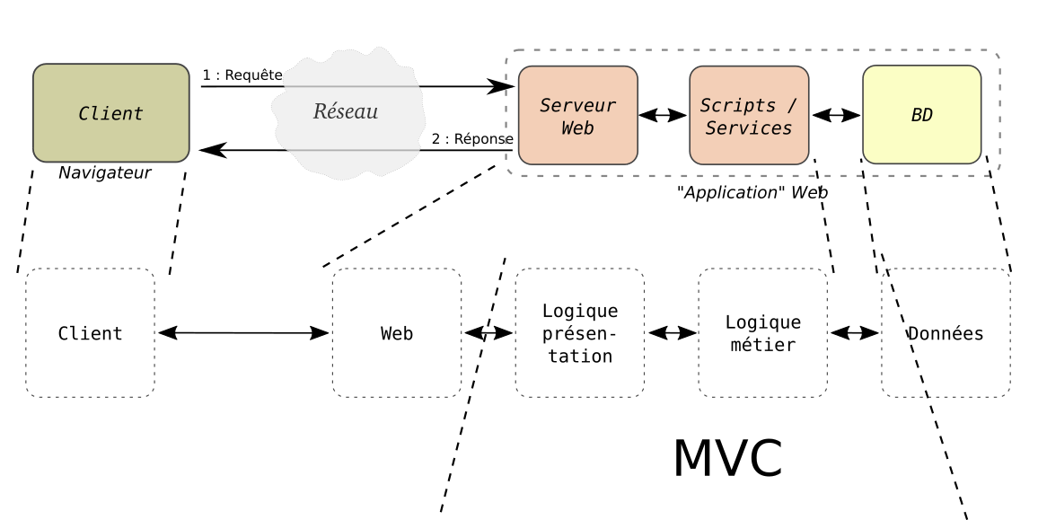

8 Framework Symfony

8.1 Symfony
https://symfony.com/

— Framework PHP
— Logiciel libre
— Édité par SensioLabs (Made in France)
— MVC
— Populaire
— Souple
— Portable

Framework : ensemble de bibliothèques, mais aussi une façon de concevoir l’architecture de l’application

Extrait de http://symfony.com/fr/explained-to-a-developer:

Un framework pour simplifier les developpements
Un framework vous aide à mieux travailler (développements structurés) et à travailler plus rapidement (réutilisation de modules génériques). Un framework facilite la maintenance à long
terme ainsi que l’évolutivité en se conformant aux normes de développement standard. Le respect des normes de développement simplifie également l’intégration et l’interfaçage de l’application avec le reste du système d’information.

Pourquoi Symfony ?

Symfony est un environnement stable de développement reconnu à l’international. Symfony est
soutenu par SensioLabs, une entreprise avec plus de 13 ans d’expérience dans le développement web, ainsi que par une communauté internationale et dynamique qui assurent sa longévité. Un
environnement innovant et simple d’utilisation grace à l’intégration de solutions créées dans d’autres environnements telle que l’injection de dépendance (repris de Java) et des solutions
spécifiquement développées telles que la Web Debug Toolbar ou bien le Web Profiler. Enfin, en
adoptant des normes de facto, Symfony ne vous limite pas à son environnement, mais vous permet de choisir les composants logiciels que vous souhaitez utiliser.

8.2 Documentation Symfony

RTFM
1. La documentation Symfony
2. StackExchange et autres forums

ATTENTION aux versions des logiciels et documentations

Réflexe : lire la doc, lire la doc, et encore lire la doc !
Pas la peine de l’imprimer, mais aussi possible (livres PDF /ebook)

8.3 MVC dans Symfony
Cf. documentation du Symfony Book:
Symfony and HTTP Fundamentals
(ou traduit en français ?)

Prendre le temps de lire la documentation.
Prendre le temps de poser des questions (ou rapporter des bugs) si ce n’est pas clair. Ces pointeurs sont des manuels fondamentaux de la culture hacker d’Internet.
Cf. Wayback machine si la doc la disparaît.

8.4 Routage d’une requête
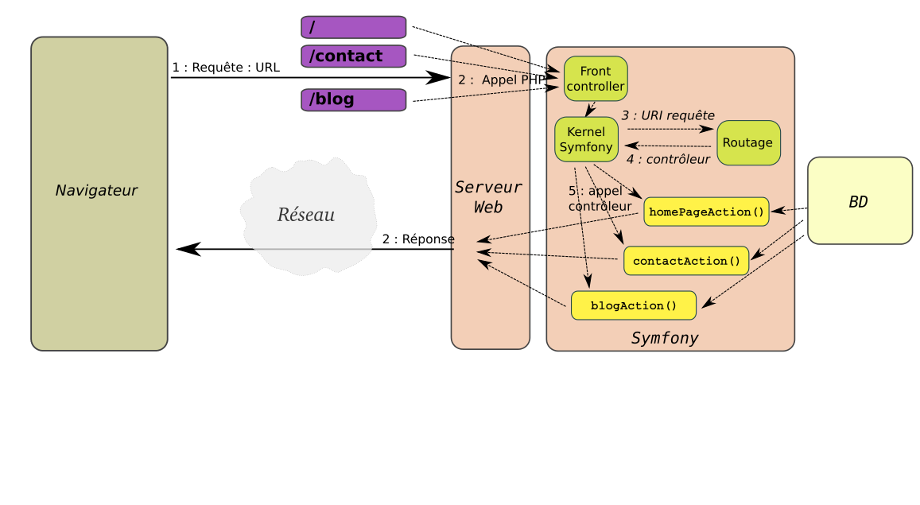

Le "point d’entrée" du traitement des requêtes HTTP pour le programmeur d’application
devient des méthodes d’une classe Controleur recevant des arguments, et utilisant des bibliothèques addititonnelles.
Beaucoup plus simple que ce qu’on devait faire en PHP classique.
Cohérent avec d’autres frameworks pour des langages objets, et avec des modèles de programmation événementielle dans d’autres contextes que les applications Web.
Orienté Objet FTW !

9 Technologie PHP

9.1 PHP
— Langage interprété
— Logiciel libre
— Versions : 5.x ou 7 ?
— Bibliothèques
— Langage
— Tierces

9.2 Langage
"PHP : Hypertext Preprocessor"

— Syntaxe style C / Java
— Objets

9.2.1 Hello world
<html>
<head>
<title>Test PHP</title>
</head>
<body>
<?php echo ’<p>Bonjour le monde</p>’; ?>
</body>
</html>

PHP permet d’écrire des morceaux de programme à l’intérieur de pages HTML (inline).
Que peut-on en penser ?

9.2.2 PHP inline
— Mélanger la présentation et le code. . . c’est mal : maintenable ?
— On verra comment faire autrement dans la prochaine séance.

9.3 La documentation
— Le site de PHP : http://php.net/
— La documentation : http://php.net/manual/fr/

9.4 PEAR / Composer
Écosystème de bibliothèques, composants, frameworks
— PEAR : PHP Extension and Application Repository: https://pear.php.net/
— Composer : gestionnaire de dépendances : https://getcomposer.org/
— Packagist : référentiel en ligne de packages https://packagist.org/

Composer : équivalent pour PHP de Maven pour Java Composer est utilisé par Symfony, mais on n’insiste pas trop dans ce cours : pas utilisé obligatoirement en TP

9.5 Tester / déployer

9.5.1 Tester
— Langage interprété
— Fonctionnalités environnemet de développement / tests de Symfony
— Tests sur serveur Web local, en direct, en rechargement automatique des fichiers modifiés
— Base de données locale (SQLite)

Les tests sont particulièrement importants dans un langage interprété.
Avec un langage compilé (comme Java) un grand nombre de problèmes et de bugs sont résolus lors de la phase de compilation.
Avec un langage interprété, c’est uniquement quand le programme fonctionne que ceux-ci seront détectés. Mieux vaudrait que ça soit en phase de développement plutôt qu’une fois en production.
Interessant aussi d’utiliser un éditeur ou un environnement de développement intégré offrant un support du langage. Dans ce cours, nous proposons l’utilisation d’Eclipse avec le bundle additionnel pour Symfony.

9.5.2 Déployer
— Déployer les fichiers de l’application
— Configurer (sécurité : accès direct aux mdp de connexion, etc.)
— Exécution dans mod-php dans Apache par exemple
— SGBDR (PostgreSQL)
— Test de performances, optimisations (pre-fork des threads, etc.)

Dans ce cours on n’aborde pas plein de notions liées à la production, l’exploitation, notamment en terme de performances et d’optimisation, et d’impact sur l’architecture
On n’aborde pas non-plus les solutions PaaS, qui offrent des avantages notamment si on utilise un framework supporté par la plate-forme.

TPB - Application simple en Symfony

1 Objectifs de cette séquence

- Programmer une première application Web très basique.
- Découvrir l'architecture d'une application Symfony
1- tester "coquille vide" symfony
2- ajouter code génération d'un tirage alléatoire (fourni)
3- ajouter le tirage de plusieurs boules simultané (coder)
4- ajout d'une API JSON (coder)
5- rendre le nombre de tirage dynamique (coder)

2 Application loto
On va s'appuyer sur le framework Symfony (3.1) pour mettre en œuvre une application Web très simple de jeu de Loto.

L'application proposera une URL, qui générera des nombres entre 1 et 90, du type http://example.com/loto/boule

On procédera en deux étapes :
1- téléchargement d'une archive contenant une application Web Symfony "coquille vide"
2- ajout du code spécifique à notre application "loto"

2.1 Téléchargement coquille vide symfony
La procédure d'installation d'une application Symfony est décrite dans la documentation, avec différentes variantes.

Nous ne suivrons pas cette procédure, pour faciliter les manipulations et se concentrer sur la découverte de Symfony et l'écriture de notre application, plutôt que sur les détails de la plate-forme PHP. Mais aussi pour ne pas être tributaire des lenteurs du réseau et des systèmes de fichiers NFS des machines de salles de TP.

Note : Les étudiants intéressés pourront procéder à l'installation telle que décrite dans la documentation Symfony1, en hors-présentiel, par exemple sur des machines personnelles.

Télécharger l'archive disponible sur le site du cours : loto.zip, et l'extraire dans un sous-répertoire de votre compte (p. ex. dans "CSC4101/seance2/TP-B/"), avec la commande unzip :
cd ~
mkdir -p CSC4101/seance2/TP-B
cd CSC4101/seance2/TP-B
wget http://www-inf.int-evry.fr/COURS/CSC4101/seance2/loto.zip
unzip loto.zip

2.2 Explorer le contenu de l'application Symfony
Utilisez Eclipse pour explorer le contenu du répertoire de l'application.

2.2.1 Créer un projet dans Eclipse

1- Lancer Eclipse (version Néon) dans un terminal :
/opt/eclipse/CSC4101/eclipse/eclipse

2- Créer un nouvel espace de travail Eclipse (workspace) pour l'ensemble des séances du cours, dans ~/CSC4101/workspace/

3- Créer un nouveau projet PHP :
-Nouveau projet
-Dans le dialogue, choisir PHP > Projet PHP
-nommer le projet en fonction de l'exercice en cours : "seance2loto"
-choisir de charger les sources de l'application qui ont été extraites à l'étape précédente : "Create project at existing location (from existing source)" : ~/CSC4101/seance2/TP-B/loto/

2.2.2 Parcourir le contenu du projet
Vérifier le contenu du sous-répertoire src.

2.3 Test initial de l'application

Utiliser la commande bin/console de Symfony, présente dans le répertoire de l'application, pour démarrer l'application dans l'environnement de développement de Symfony (commande "server:run") dans un terminal.
cd ~/CSC4101/seance2/TP-B/loto
php bin/console server:run

Cette commande démarre un serveur HTTP écoutant sur le port 8000 de l'interface de l'adresse IP locale localhost :
[OK] Server running on http://127.0.0.1:8000

// Quit the server with CONTROL-C.

Vous pouvez alors tester l'application Symfony dans un navigateur sur http://localhost:8000.

2.4 Vérification des routes par défaut

Dans un terminal, depuis le répertoire racine de l'application, taper :
php bin/console debug:router

Expliquer à quoi correspondent les routes affichées.

Comparez avec celles de l'environnement de production (--env=prod).

Affichez les contrôleurs (--show-controllers).

Note : les options supportées sont consultables avec php bin/console debug:router –help.

2.5 Ajout code génération nombre aléatoire

L'objectif de cette étape est d'ajouter dans l'application un nouveau contrôleur spécifique à notre application, qui va gérer des URL commençant par /loto/.

2.5.1 Ajout du controleur
Récupérer http://www-inf.int-evry.fr/COURS/CSC4101/seance2/TP-B_LotoController_php.txt (via wget par exemple) et l'installer dans src/AppBundle/Controller/LotoController.php (ou bien créer le fichier dans Eclipse et copier-coller le code PHP).

Ensuite, vérifier à nouveau les routes disponibles dans l'application.

Note : on peut se référer à la documentation de référence de Symfony correspondante : Create your First Page in Symfony .

2.5.2 Tester
Vérifier que l'application se comporte comme attendu, si l'on accède à l'URL http://localhost:8000/loto/boule

1- Barre d'outils Symfony
Explorer les fonctionnalités de la barre d'outils Symfony disponible en bas de pages.

2- Tester l'exécution via serveur HTTP
Lancer php -S depuis le sous-répertoire web/ de l'application Symfony, et accéder à l'URL http://localhost:8000/app_dev.php correspondant à l'environnement de développement Symfony. Tester les URLs de l'application : http://localhost:8000/app_dev.php/loto/...

Tester l'environnement de production, avec app.php au lieu de app_dev.php

2.5.3 Gestion de tirage de 6 boules
Une fois que l'application fonctionne pour une seule boule, on peut essayer de gérer un tirage de 6 boules simultané.

On va tester différentes possibilités.

1- Script shell client avec cURL
On peut créer un script shell qui invoque l'URL de tirage d'une boule plusieurs fois de suite.

2- Ajout d'une fonction de tirage de 6 boules
On peut aussi ajouter une fonction à notre application, pour tirer 6 boules simultanément lorsqu'on accède à l'URL /loto/.

Ajoutez une méthode indexAction() au contrôleur pour gérer cette nouvelle fonction de l'application.

Utilisez une boucle (consultez la documentation PHP pour l'instruction for) pour ce faire.

3- Factorisation du code dans un modèle
Tester la factorisation du code gérant le tirage d'une boule, afin d'isoler la fonctionnalité de type "modèle" de celle s'occupant de la génération de la "vue" HTML.

2.5.4 Ajout d'une API
Si l'on souhaite développer une application mobile se connectant à notre application de loto, on peut préférer accéder au tirage au format JSON plutôt qu'HTML (de façon similaire aux exemples présentés en séance 1).

Ajouter une méthode au contrôleur, gérant l'accès à une URL du type /loto/api/boule qui renvoit du JSON.

Inspirez-vous des indications présentes dans la documentation Symfony du composant HttpFoundation http://symfony.com/doc/current/components/http_foundation.html#creating-a-json-response

2.5.5 Rendre le nombre de boules d'un tirage paramétrable
On peut améliorer la méthode indexAction() de façon à configurer une Route Symfony qui permette de transmettre à la méthode un entier, qui correspond au nombre de boules à tirer simultanément, plutôt que d'avoir un nombre fixe codé en dur (6 comme précédamment).

On peut ainsi accéder à l'URL /loto/42 si l'on souhaite un tirage de 42 boules.

Modifiez le prototype de la méthode en conséquence : indexAction($nbballs) et adaptez la boucle for, et configurez la définition du routage de cette méthode en conséquence.

Inspirez-vous de la documentation du Routage dans Symphony pour la syntaxe correspondante.

Raffinez ensuite votre solution, pour gérer une valeur par défaut (6), si jamais l'argument est absent de l'URL.

Note : avec Symfony, l'interprétation des URL permet de gérer une URL de type http://example.com/loto/10 plutôt que d'avoir une URL de type http://example.com/loto.php?nbballs=10.

2.5.6 Réfléchir au modèle applicatif
Quelle critique peut-on faire sur le modèle applicatif ? L'aléa des tirages est-il représentatif d'un véritable jeu de loto ?

Quelle solution technique peut être mise en œuvre pour y remédier ?

Ne pas hésiter à essayer d'implémenter une classe PHP de modèle gérant le tirage (hors présentiel).

3 Annexes

3.1 Installation du support Symfony pour Eclipse
La configuration Eclipse préinstallée sur les machines de salles de TP contient déjà le plugin Symfony.

La procédure suivante permet d'installer le plugin sur une installation spécifique d'Eclipse dans un compte utilisateur (par exemple pour les étudiants travaillant sur leur propre machine) :

1- Installer Eclipse Neon
2- Installer le client Marketplace Eclipse
3- Redémarrer
4- Installer le plugin Symfony 1.3.0

3.2 Alternative : installer le PDT

Si le plugin Symfony n'est pas disponible, essayer avec le Eclipse PDT (PHP Developer Toolkit)
Compléter au fil de l'eau par le support de TWIG, etc. dans les prochaines séances.

10 Postface

10.1 Et maintenant
Installer l’application de démo de Symfony dans votre compte, pour être prêt à naviguer dedans
(par exemple avec Eclipse) dans les prochaines séances.
https://github.com/symfony/symfony-demo#installation

